BPNN神经网络实验报告

# 【算法原理】

略

# 【算法设计】

# 【程序代码】

l=0.9;

w=[ 0 0 0 0.2 -0.3 0;

0 0 0 0.4 0.1 0;

0 0 0 -0.5 0.2 0;

0 0 0 0 0 -0.3;

0 0 0 0 0 -0.2];

heta=[0 0 0 -0.4 0.2 0.1];

S=[0 0 0 0 0 0];

O=[1 0 1 0 0 0];

E=[0 0 0 0 0 0];

T=[0 0 0 0 0 1];

for a=1:100

for j=4:5

S(j)=heta(j);

for i=1:3

S(j)=w(i,j)*O(i)+S(j);

end

O(j)=1/(1+exp(-S(j)));

end

j=6;

S(j)=heta(j);

for i=4:5

S(j)=w(i,j)*O(i)+S(j);

end

O(j)=1/(1+exp(-S(j)));

plot(a,O(j),'.');

hold on

j=6;

E(j)=O(j)*(1-O(j))*(T(j)-O(j));

k=6;

for j=5:-1:4

E(j)=O(j)*(1-O(j))*w(j,k)*E(k);

end

for i=1:3

for j=4:5

w(i,j)=w(i,j)+l*E(j)*O(i);

end

end

for i=4:5

j=6;

w(i,j)=w(i,j)+l*E(j)*O(i);

end

for j=6:-1:4

heta(j)=heta(j)+l*E(j);

end

end

# 【实验结果】

迭代一次

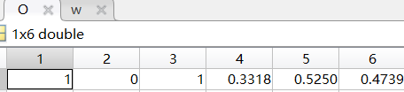

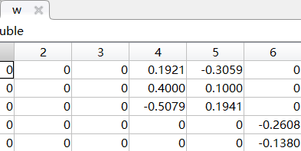

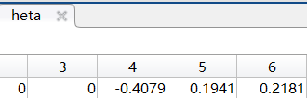

迭代100次

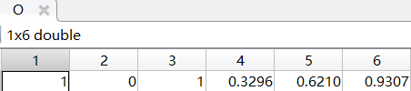

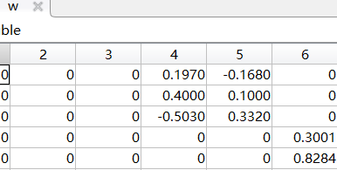

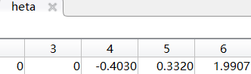

O6的随迭代次数的变化

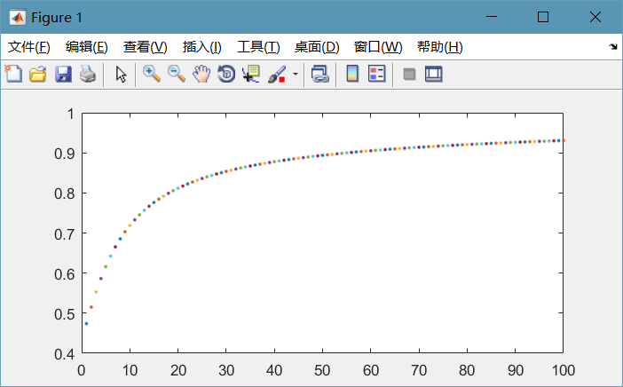

迭代5000次

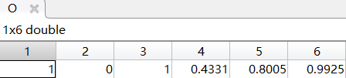

O6=0.9925，已经很接近1了

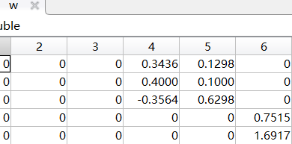

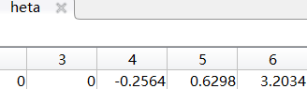

O6的随迭代次数的变化

